MATERIAL DE APRENDIZAJE UNIDAD 3 N° DE GUÍA 20
ASIGNATURA: MÚSICA
NOMBRE ESTUDIANTE: ______________________________________________________
CURSO: _________________5_____________ LETRA: ______ FECHA: __________________
OA: 4: Cantar al unísono y a más voces y tocar instrumentos de percusión, melódicos (metalófono, flauta dulce u otros) y/o armónicos (guitarra, teclado, otros).
OBJETIVO DE LA CLASE: Conocer el funcionamiento de un pentagrama en clave de sol. Tocar la escala musical.

PENTAGRAMA, CLAVE DE SOL Y NOTAS MUSICALES

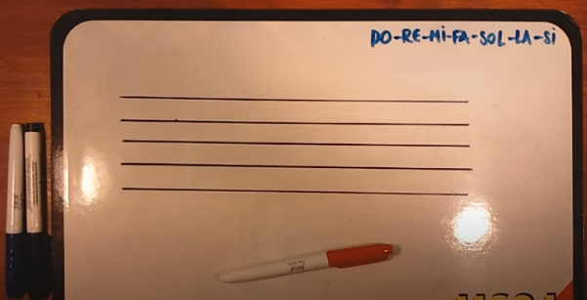
https://www.youtube.com/watch?v=PyR_28dIbTI&ab_channel=utilidadTV
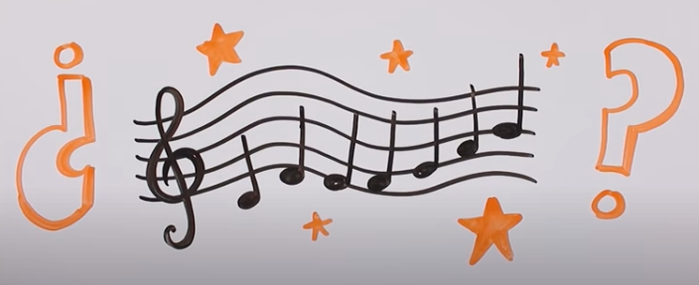
https://www.youtube.com/watch?v=KPdmhUvC1V0&ab_channel=utilidadTVutilidadTV

